Vánoce, Vánoce přicházejí

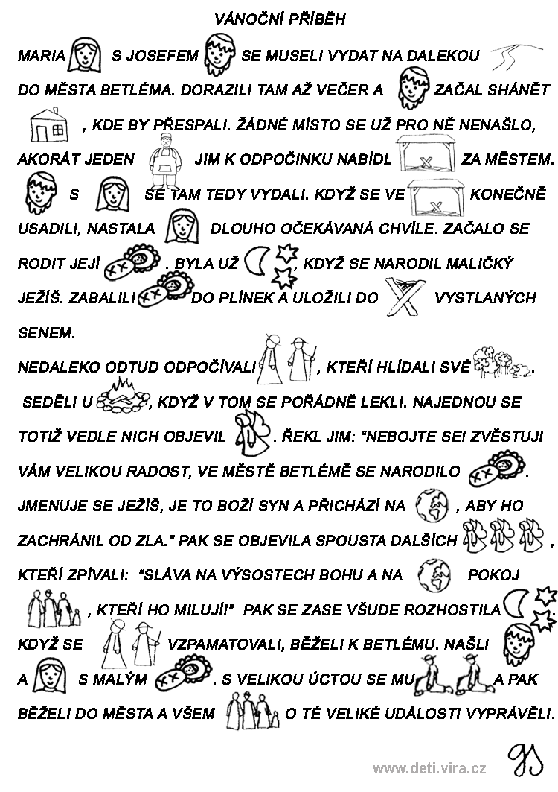

Grafomotorická cvičení – Vánoce

Dokreslete šupinky kapříkovi.

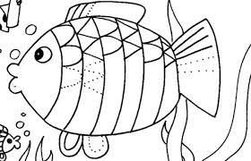

Nakreslete vánoční ozdoby na stromeček a vybarvěte vaší oblíbenou barvou. Co je asi pod stromečkem za dárky?
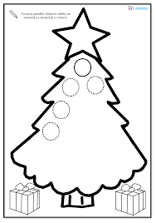
Básnička

Chumelí se, chumelí,
maminka jde pro jmelí,
a tatínek pro ovoce,
už se těším na Vánoce.

A kdy budou?
Hnedle, hnedle,
v předsíni už voní jedle.

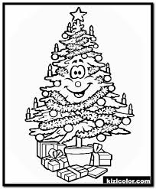

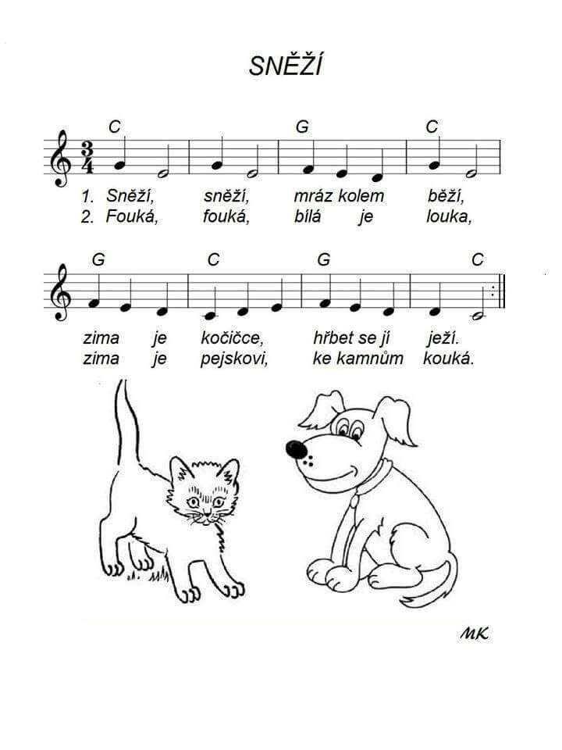

Výtvarná činnost

Podkova pro štěstí
Materiál – tvrdý papír (karton), lepidlo, bílá tempera (lak, pastelka), stuha, různé skořápky, pecky, drobné ozdoby, třpytky.
Postup – z papíru vystřihneme tvar podkovy, nabarvíme. Po zaschnutí navážeme stuhu a na podkovu lepíme ozdoby.

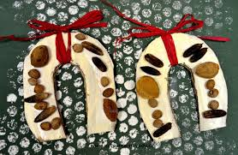

VÁNOČNÍ KOLEDY

1. sloka trochu pozměněna pro zpívání ke stromečku:

Sešli jsme se u stromečku,
Budem zpívat koledy:
Ježíšku, panáčku,
Já tě budu kolíbati…..

